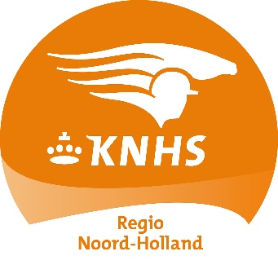

Workshop Paardenhoeven en gezondheid

Lindy Jansen-Jonk/Equiheart

Heleen Davies/Paardenhoeven.info

Eigenaren willen het beste voor hun pony’s en paarden en doen hun uiterste best de viervoeters gezond en gelukkig te houden. Het voorkomen van blessures hoort daarbij. Wist je dat veel blessures (zoals pees en rugblessures) ontstaan vanuit de hoeven? Maar juist aan de hoeven geven we relatief weinig aandacht. We laten trouw op tijd de hoefsmid komen. En dat is dat. Er is echter zoveel meer te vertellen over hoeven en het effect op de gezondheid van het paard.

Meer weten over paardenhoeven, het belang van gezonde hoeven en wat je kunt doen om probleemhoeven/ongezonde hoeven weer gezond te krijgen?

Lindy van Equiheart is allround en divers opgeleid in allerlei facetten van paardenwelzijn. Denk hierbij aan: gezondheid, voeding, huisvesting, welzijn, biomechanica, rechtrichten, revalidatie en gedragsdeskundige vanuit de zooantroplogie. Zij is al jaren werkzaam als bekapper en daardoor ervaringsdeskundige op het gebied van hoefproblemen en revalidatie.
Meer lezen over Heleen. Klik hier

Wat leer je?
- hoe herken je gezonde en minder gezonde hoeven
- wanneer is het tijd de hoeven van je paard (te laten) onderhouden
- beoordelen van de kwaliteit van het werk van jouw hoefsmid/bekapper/hoefverzorger

Informatie
- Dinsdag 17 maart 2020
- Aanvang: 19.30 – 21.30 uur
- Locatie: De Zaanse Ruiters Wormerveer
- Kosten: € 15, Jeugd 16 – 18 jaar: € 10, groepskorting (minimaal 4 of meer deelnemers vanaf 18 jaar) € 12,50
- Opgeven via Clinics@KNHSNoordHolland.nl

Mogelijk gemaakt door een financiële bijdrage KNHS regio Noord-Holland

